Questão 4

Uma empresa registra os atendimentos por assunto e por ano em uma tabela.

Você precisa escrever um comando select que retorne o assunto, o ano e a quantidade de ocorrências, filtrando apenas assuntos que tenham mais de 3 ocorrências no mesmo ano.

O comando deve ordenar os registros por ANO e por QUANTIDADE de ocorrências de forma DECRESCENTE.

Dados existentes na tabela:
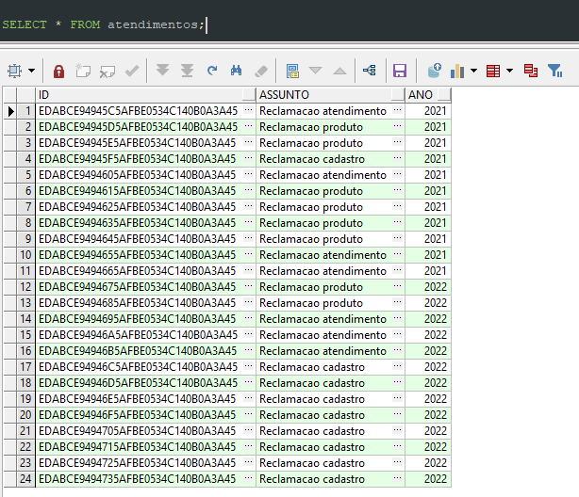

Resultado esperado:

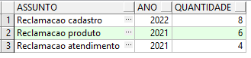

Comandos para criação da tabela e inserção dos registros:
-- ORACLE
CREATE TABLE atendimentos (
id RAW(16) DEFAULT SYS_GUID() NOT NULL,
assunto VARCHAR2(100) NOT NULL,
ano NUMBER(4)
);

INSERT INTO atendimentos (assunto, ano) VALUES ('Reclamacao atendimento','2021');
INSERT INTO atendimentos (assunto, ano) VALUES ('Reclamacao produto','2021');
INSERT INTO atendimentos (assunto, ano) VALUES ('Reclamacao produto','2021');
INSERT INTO atendimentos (assunto, ano) VALUES ('Reclamacao cadastro','2021');
INSERT INTO atendimentos (assunto, ano) VALUES ('Reclamacao atendimento','2021');
INSERT INTO atendimentos (assunto, ano) VALUES ('Reclamacao produto','2021');
INSERT INTO atendimentos (assunto, ano) VALUES ('Reclamacao produto','2021');
INSERT INTO atendimentos (assunto, ano) VALUES ('Reclamacao produto','2021');
INSERT INTO atendimentos (assunto, ano) VALUES ('Reclamacao produto','2021');
INSERT INTO atendimentos (assunto, ano) VALUES ('Reclamacao atendimento','2021');
INSERT INTO atendimentos (assunto, ano) VALUES ('Reclamacao atendimento','2021');
INSERT INTO atendimentos (assunto, ano) VALUES ('Reclamacao produto','2022');
INSERT INTO atendimentos (assunto, ano) VALUES ('Reclamacao produto','2022');
INSERT INTO atendimentos (assunto, ano) VALUES ('Reclamacao atendimento','2022');
INSERT INTO atendimentos (assunto, ano) VALUES ('Reclamacao atendimento','2022');
INSERT INTO atendimentos (assunto, ano) VALUES ('Reclamacao atendimento','2022');
INSERT INTO atendimentos (assunto, ano) VALUES ('Reclamacao cadastro','2022');
INSERT INTO atendimentos (assunto, ano) VALUES ('Reclamacao cadastro','2022');
INSERT INTO atendimentos (assunto, ano) VALUES ('Reclamacao cadastro','2022');
INSERT INTO atendimentos (assunto, ano) VALUES ('Reclamacao cadastro','2022');
INSERT INTO atendimentos (assunto, ano) VALUES ('Reclamacao cadastro','2022');
INSERT INTO atendimentos (assunto, ano) VALUES ('Reclamacao cadastro','2022');
INSERT INTO atendimentos (assunto, ano) VALUES ('Reclamacao cadastro','2022');
INSERT INTO atendimentos (assunto, ano) VALUES ('Reclamacao cadastro','2022');
COMMIT;

Resposta:

